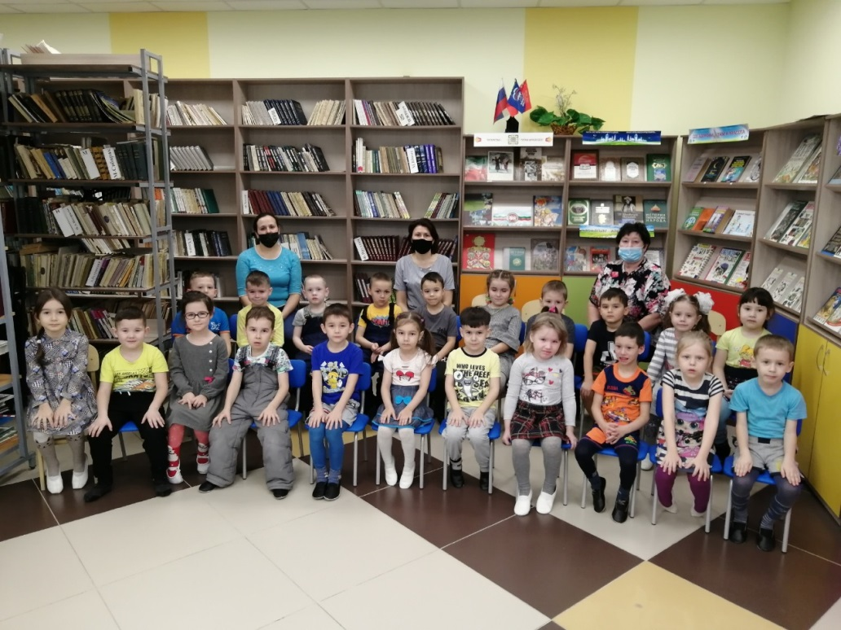
Агния Барто – балалар күңеленә юл алган бөек рус шагыйрәсе ул. Быел февраль аенда Агния Бартоның тууына 115 ел тула. Олуг юбилей датасын каршылап, 27 гыйнвар көнне Балтач Үзәк балалар китапханәсендә “Яраткан шагыйрәнең күңелле шигырьләре” дип исемләнгән шигъри иртә узды. Чарага Балтач бистәсенең 2нче номерлы балалар бакчасының зурлар төркемендә йөрүче сабыйлар кунак булып килде. Балалар Агния Бартоның тормышы һәм иҗаты , китаплары белән таныштылар. Алар үзләре дә шагыйрәнең шигырьләрен өйрәнеп килеп, чыгыш ясадылар. Агния Барто шигырьләренә төшерелгән мультфильмнарны яратып, “Мин өйрәнгән шигырь бит бу!” – дип, күңел биреп карадылар.

